HU.088 – NOTIFICAR PENDÊNCIA
PROJETO: Viabiliza — Sistema de Licenciamento Eletrônico

HISTÓRICO DE REVISÃO
DATA | RESUMO DAS ALTERAÇÕES | VERSÃO | Responsável
16/10/2026 | Texto revisto para a linguagem de quem usa o sistema | 2.1 | Sudoeste Informática
19/10/2026 | Retirada das HUs sem funcionalidade no sistema, renumeração e reordenação das demais (retaguarda primeiro, portal depois) | 2.2 | Sudoeste Informática

VISÃO GERAL
Quando o analista abre um convite, o requerente é avisado pelos canais ligados para esse aviso. No padrão, são e-mail e o aviso interno do portal. O WhatsApp não entra neste aviso. A abertura do convite e a ida para pendência já ocorreram antes: falha de canal não desfaz o convite. Sem requerente, nada é criado e a falta de destinatário fica registrada. E-mail vazio ou inválido impede qualquer canal, inclusive o aviso interno. Canal ligado entra na fila e depois fica enviado ou falhou. Canal desligado fica desativado, com registro, e não é marcado como enviado. O requerente não escolhe o canal. O sistema ainda não oferece envio por WhatsApp neste aviso.

SUMÁRIO

ÉPICO: EP11 — Pendências e Comunicação
HISTÓRIA DE USUÁRIO: Notificar pendência
PRÉ-REQUISITOS
DEPENDÊNCIAS
INTERFACE DE USUÁRIO
TELA 1 - Notificar pendência
COMPORTAMENTO ESPERADO TELA 1

ÉPICO: EP11 — Pendências e Comunicação
Como o requerente quero ser avisado quando a análise abre um convite, de modo que eu responda no portal dentro do prazo.

HISTÓRIA DE USUÁRIO: Notificar pendência
Como requerente com e-mail quero receber o aviso do convite nos canais ligados, de modo que canal desligado não apareça como enviado.

PRÉ-REQUISITOS
• Convite já aberto
• Requerente com e-mail utilizável
• Canal de e-mail ou aviso interno ligado para este aviso

DEPENDÊNCIAS
Passadas
• HU.087 — Solicitar pendência

Futuras
• HU.177 — Responder pendência

INTERFACE DE USUÁRIO

TELA 1 - Notificar pendência
Caminho no menu: Início > Notificações

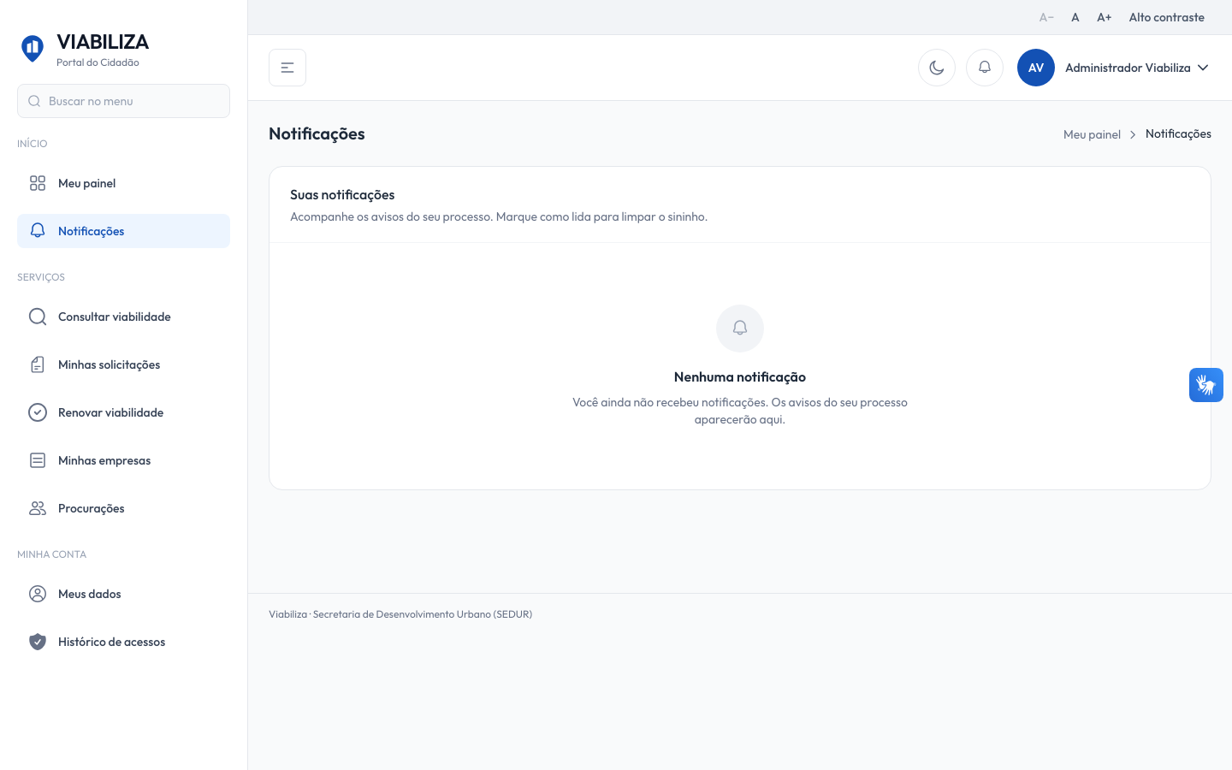

COMPORTAMENTO ESPERADO TELA 1
Cenário 1: Aviso enfileirado
Dado que o convite é aberto para um processo com requerente e e-mail utilizável
Quando o aviso é tratado
Então nascem as comunicações dos canais ligados, na fila, e o aviso é disparado

Cenário 2: Canal desligado
Dado que um canal do aviso está desligado
Quando o convite é aberto
Então esse canal fica desativado, com registro, e não é marcado como enviado

Cenário 3: Sem requerente
Dado que o processo não tem requerente
Quando o convite é aberto
Então não nasce comunicação e a falta de destinatário fica registrada

Cenário 4: Uma abertura, um aviso
Dado que o convite é aberto uma vez
Quando o aviso é tratado
Então o requerente não recebe dois avisos da mesma abertura

